Daudzdzīvokļu mājas Aviācijas ielas 1 dalība projektā “Accelerate SUNShINE”
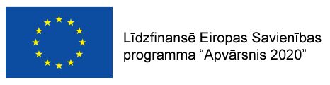
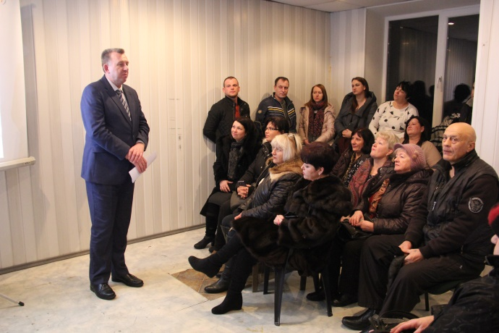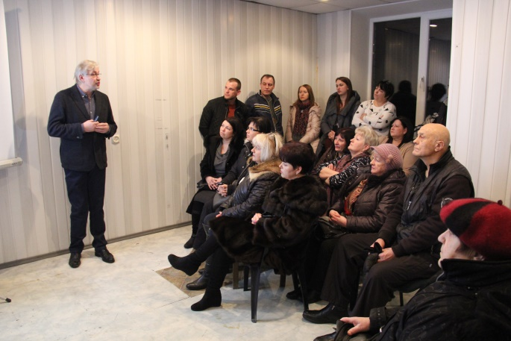
Aviācijas ielas 1 mājas iemītnieku sapulce; uzstājas Tukuma novada Domes priekšsēdētājs Ēriks Lukmans un organizācijas “Ēku saglabāšanas un energotaupības birojs” līdzdirektors Arnis Lelītis
7.februārī notika Aviācijas ielas 1 mājas iedzīvotāju un dzīvokļu īpašnieku kopsapulce, kurā iemītnieki tika informēti par iespēju atjaunot dzīvojamo namu projekta “Accelerate SUNShINE” ietvaros.
Lai noskaidrotu Aviācijas ielas 1 iedzīvotāju un dzīvokļu īpašnieku viedokli par dzīvojamās mājas siltināšanu, iepriekš tika veikta mājas iedzīvotāju aptauja, kā rezultātā no 75 dzīvokļu īpašniekiem – 43 privātpersonām piederošo un 11 pašvaldību dzīvokļu iedzīvotāji ir par nama siltināšanu, kas veido 75% no nama kopējā dzīvokļu daudzuma. Tādēļ ēkas iemītniekiem tika piedāvāta iespēja piedalīties projektā “Accelerate SUNShINE” kā pilota ēkai, kurai energoaudits, ēkas tehniskā apsekošana un ekonomiskie aprēķini tiks veikti bez maksas.
Par projekta norisi un tā ieguvumiem klātesošajiem pastāstīja nevalstiskās organizācijas “Ēku saglabāšanas un energotaupības birojs” līdzdirektors Arnis Lelītis, savukārt Tukuma novada Domes priekšsēdētājs Ēriks Lukmans pauda prieku, ka Tukumā beidzot ir sakustējies ledus un sākti māju siltināšanas darbi.
Piekrītot ēkas atjaunošanai, dzīvojamās mājas iemītniekiem, būtu vairāki ieguvumi, piemēram, samazināts siltumenerģijas patēriņš, iekštelpu komforts, pievilcīgs ēkas vizuālais izskats, kā arī ikmēneša izmaksu ietaupījums. Būtisku atbalstu atjaunoto māju dzīvokļu īpašniekiem sniedz arī Tukuma novada pašvaldība, nodrošinot atbalstu tehniskā projekta izstrādei, piemērojot nekustamā īpašuma nodokļa atlaides, kā arī sniedzot līdzfinansējumu māju pagalmu labiekārtošanai.
Kopsapulces noslēgumā Aviācijas ielas 1 mājas iedzīvotāji pauda pozitīvu nostāju par projektu “Accelerate SUNShINE” un, lai tiktu pieņemts galējais lēmums par dalību projektā, nama iemītniekiem līdz šā gada 28. februārim jāiesniedz aizpildītas anketas SIA “Jauntukums” (Aviācijas iela 18) pastkastītē vai kasē (anketa pieejama: http://www.tukums.lv/images/stories/2018.gads/Aktualit%C4%81tes/Aptauja_Aviacijas_iela_1.pdf ).
Pozitīva lēmuma gadījumā tiks izstrādāts ēkas energoaudits, tehniskais apsekojums un veikti ekonomiskie aprēķini.
Plašāka informācija par projektu pieejama tīmekļa vietnē www.sharex.lv sadaļā pašvaldībām.

